
Монгуш Чодураа Онер- ооловна,
учитель- дефектолог II категории



Тема: Автоматизация звука «С» в разных позициях.
РСВ: Текст «Осень».
Развивающие-коррекционные цели:
Работа над дыханием:
* Правильное выделение синтагм при помощи дыхательных пауз.
Работа над голосом:
*Соблюдение логического ударения в речевом материале.
Работа над звуками и их сочетаниями:
*Закрепление произношения звука С на материале слогов, слов и фраз.
Работа над словом:
*Закрепление навыка слитного произнесения слов, фраз с соблюдением
правил орфоэпии.
Работа над фразой:
*Закрепление навыков умеренно беглого темпа речи.
Развитие речевого слуха:
*Развитие навыка слухового самоконтроля над произношением звука С.
*Восприятие и различение неречевых звучаний.
*Свободное восприятие на слух с индивидуальным слуховым аппаратом (ИСА) и без него речевого материала обиходно-разговорного характера.
*Восприятие на слух текста с голоса учителя.
*Восприятие речевого материала на расстоянии 1-1,5м с ИСА.
*Развитие логического мышления, расширение кругозора учащихся.
Воспитательные цели:
*Воспитание эстетическое вкуса к окружающей природе.
Ход занятия:
I часть: Работа над произношением.
-Поздоровайся.
-Надень наушники, включи аппарат.
- Как ты слышишь?
-Что ты сейчас будешь делать?
- Хорошо говори звук «С» и контролируй свои критические звуки в течение всего занятия.
-Скажи на одном выдохе слитно
Сасасасасасасасасаса
- [Скажи на одном выдохе, соблюдая паузы]
Ветер, ветер, дуй сильней, выстилай ковёр скорей!
-Как ты думаешь, что это за ковер?
-Спроси у меня.
-Скажите, пожалуйста, о каком ковре говорится в предложении»?
- Ковёр из листьев – это осенний ковёр. (слайд)
-А какого цвета бывают листья осенью»?
-Осенью листья бывают жёлтого, красного и багрового цвета.
- Прочитай слоги, слова и фразу с ударением.
стистиСти – выстилай
скаСка – скорей
выстилай ковёр скорей!
-А теперь вспомни артикуляцию звука и охарактеризуй:
(слайд)

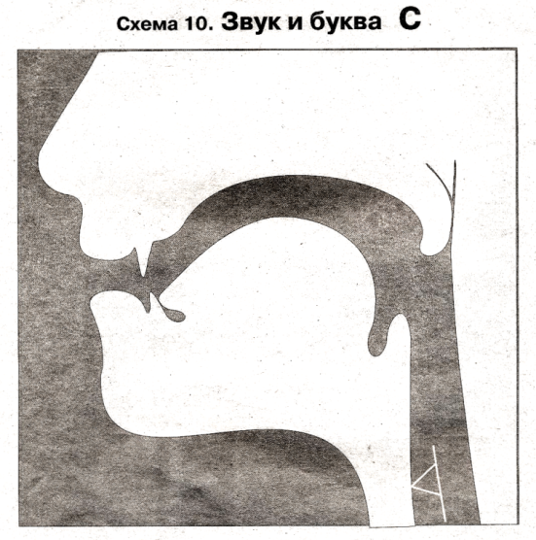
- (кончик языка за нижними зубами, спинка выгнута, струя воздуха холодная, сильная, направлена вниз, голоса нет; Согласный, глухой, потому что нет голоса, твердый, парный).
I. Игра «Составь словосочетание».
Наступила свёклу
Ветер срывает поля
Пустеют листья
Люди собирают осень
( гимнастика для глаз)
II. - Сейчас внимательно посмотри на экран. (слайд)
- Какое это явление природы? Листопад
- Прочитай слово, соблюдая правила орфоэпии и ударение. (лис-то- пад). Сколько слогов в слове листопад? Расставь ударение и надстрочные знаки. На какой слог падает ударение?
- Внимательно посмотри на таблички и подбери предложение к слайду. (таблички)
Ветер срывает листья и устилает ими мокрую землю.
III. Игра «летает – не летает». (слайд)
- Кроме листьев летать умеют разные предметы. Сейчас я буду называть предметы, если предмет летает, ты будешь махать руками как крыльями.
Снежинка летает? Осёл летает? Сова летает? Собака летает? Самолёт летает? Сорока летает? Лист летает?
- А сейчас прочитай слова правильно, внятно, соблюдая правила орфоэпии СОВА, СОБАКА, СОРОКА.
- Какое правило орфоэпии есть в этих словах? А теперь подумай и скажи, какое слово здесь лишнее?
IV. Отгадай ребус.
100Л, ли100к, ме100, те100, пи100лет.
- Какое слово повторяется?
V. – Будем работать над логическим ударением.
Выразительно прочитай предложение.
Осенью хорошо в лесу.
1.Когда хорошо в лесу?
- Осенью хорошо в лесу.
2.Осенью хорошо где?
-Хорошо осенью в лесу.
II часть: РСВ.
- Какое сейчас время года?
- Скажи, когда хорошо в лесу? (Осенью хорошо в лесу).
- Внимательно послушай. (Аудиозапись «шум дождя»)
- Что ты услышал?
- Когда часто- часто идет дождь?
- Сейчас послушай текст.
Осень
Хорошо в лесу осенью! Деревья очень красивы. С каждым днём всё больше и больше становится жёлтых, красных листьев. Ветер их срывает и устилает ими мокрую землю. Листопадная пора очень красивая. Кругом всё благоухает.
Отлётные птицы одни за другими собираются в дальний путь. Поля пустеют.
Земля почернелая, грязная, пропитанная дождём, смотрит
уныло под свинцовым небом.
Осенью много работы на огороде и в поле. Люди собирают урожай.
- Что ты услышал?
- Какие слова ты запомнил?
I. - Послушай 1 предложение… Повтори.
- Отлетные птицы, как можно сказать по-другому?
Уныло – грустно
Свинцовым небом – темным, мрачным небом.
Ответы на вопросы:
II. - Какое время года наступило?
- Деревья какие?
- Каких листьев становится все больше и больше?
- Куда улетают отлётные птицы?
- Что люди делают в огороде, в поле и в саду?
- Игра «Путаница». Составь правильно предложения.
деревья, красивы, очень.красивая, листопадная, пора, очень.
IV. - Встань и отойди на метр. Повтори, что ты услышал:
[Осень] [Хорошо в лесу осенью] [Деревья очень красивы]
Итог занятия.
- Что ты делал на занятии?
- Какой звук мы повторяли?
- Как назывался текст?
- Какие новые слова ты узнал?
- Спроси меня, как ты работал (а)?

